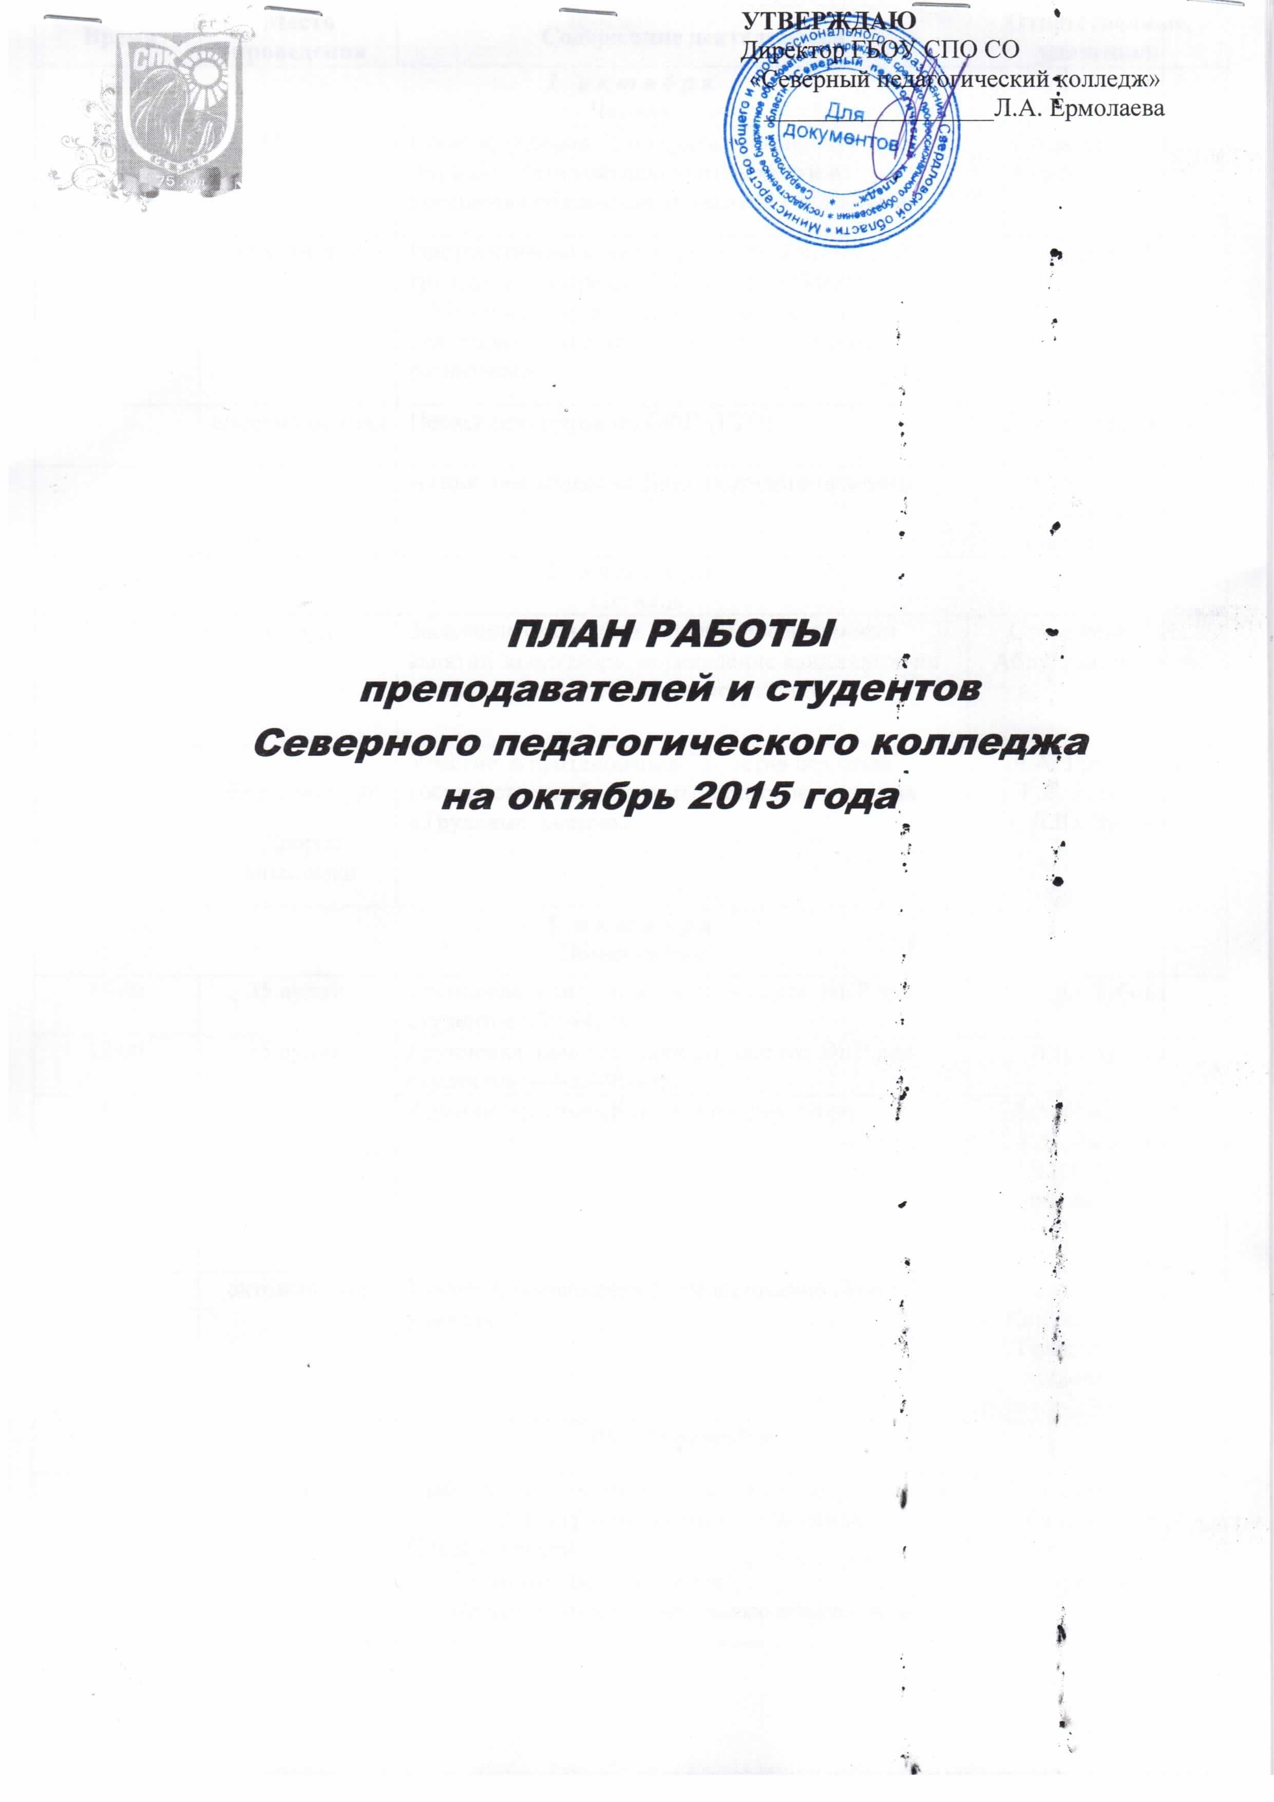
Время | Место  проведения |  | Содержание деятельности |  | Ответственные, участники

1 октября

Четверг
14-00 | 35 ауд. |  | Совет кураторов. Инструктаж по заполнению журнала учета текущей успеваемости и посещения обязательных занятий студентами |  |  |  | Сторожева О.И., кураторы групп
 | по расписанию |  | Инструктивное совещание со студентами 210 группы по программе УП и ПП по ПМ.02 «Обучение и организация различных видов деятельности и общения детей с сохранным развитием» |  |  |  | Ермолаева Л.А.,  Пикулёва С.С.,  Рыкова Т.И., Шалаева О.А.,  Поздеева Э.Б.
 | спортивный зал |  | Первенство групп по ОФП (ГТО) |  |  |  | Л.Я. Матафонова,  физорги, Совет ФК
 |  |  | Акция, посвященная Дню пожилого человека |  |  |  | Рагозина Г.С.,  Коптякова Н.Ю.,  Граждян М.А.

2 октября
Пятница
13-30 |  | 16 ауд. | Заседание старостата. (анализ посещаемости занятий за сентябрь; определение кандидатов на учебно-производственную комиссию) |  | Сторожева О.И., Абдулганеева М.А.
 |  | г. Екатеринбург  Дворец молодежи | Участие в праздновании 75- летия создания государственной системы подготовки кадров «Трудовые резервы» |  | Л.А. Ермолаева,  Г.С. Рагозина,  Л.Ю. Зубова

5 октября
Понедельник
10.00 | 35 аудит. |  | Групповая консультация по защите ВКР для студентов 430,441 гр. |  | Л.Ю. Зубова
12.00 | 35 аудит. |  | Групповая консультация по защите ВКР для студентов 444-з,448-з гр. |  | Л.Ю. Зубова
15⁴⁰ |  |  | Административный совет при директоре |  | Л.А. Ермолаева,  Г.С. Рагозина,  Л.Ю. Зубова,  руководители структурных подразделений
13.10 | актовый зал |  | Концерт, посвященный празднованию Дню учителя |  | Рагозина Г.С.,  Коптякова Н.Ю.,  Граждян М.А.,  Махова В.Ю., кураторы 346, 315 гр.
 |  |  | 05 – 14 октября
 | по расписанию |  | Лабораторно-экзаменационная сессия студентов 230-з группы заочного отделения  Специальности:  - Музыкальное образование,  - Педагогика дополнительного образования |  | Сторожева О.И.,  Горячих Р.Р.,  Шевченко Л.С.,  Дюкина Е.А.,  преподаватели

6 октября
Вторник
 | 35а ауд. |  | Совещание при зам. директора по УП и ВР  1. Планирование деятельности на 2015-2016 учебный год  2. Организация адаптации студентов 1 курса |  | Рагозина Г.С.,  Сторожева О.И.,  Коптякова Н.Ю.,  специалисты УПО и СППО.
 | по расписанию |  | Конференция по итогам преддипломной практики студентов групп 444-з (спец. «Дошкольное образование»), 448-з (спец. «Педагогика дополнительного образования») |  | Еремеева И.В.,  Шнягина В.В.,  Поздеева Э.Б.

7 октября
Среда
14-00 | 35 ауд. |  | Учебно-производственная комиссия |  | Рагозина Г.С.,  Сторожева О.И.,  Абдулганеева М.А.,  кураторы групп,  старосты,  преподаватели
 | по расписанию |  | Инструктивное совещание со студентами 344/330 группы (спец. «Дошкольное образование») по программе ПП по ПМ.03 «Организация занятий по ООП ДО» (часть II), УП и ПП по ПМ.04  «Взаимодействие с родителями и сотрудниками ОО», УП по ПМ.05 «Методическое обеспечение образовательного процесса» УП по ВПМ «Организация дополнительного образования детей дошкольного возраста» |  | Абрамова О.В.,  Еремеева И.В.,  Зыкина Л.В.,  Капустина И.Г.,  Матафонова Л.Я.,  Михеева С.В.,  Пикулёва С.С.,  Рыкова Т.И.,  Шнягина В.В.,  Щукина Е.В.,  Поздеева Э.Б.

8 октября
Четверг
14-00 | 35 ауд. |  | Педсовет по допуску студентов 444-з, 448-з группы к ГИА |  | Рагозина Г.С., Сторожева О.И.
 | по расписанию |  | Инструктивное совещание со студентами 315 группы по программе УП и ПП по ПМ.01 «Преподавание по программам НОО и начальных классов компенсирующего и КРО» (часть IV),  ПП по ПМ.04 «Методическое обеспечение образовательного процесса» |  | Афанасьева Н.А., Евсеенко Л.Н.,  Зыкина Л.В.,  Капустина И.Г., Матафонова Л.Я.,  Махова В.Ю.,  Минуллина Г.Г.,  Осинова Е.И.,  Сторожева О.И.,  Поздеева Э.Б.
 |  |  | Рефлексивное занятие со студентами группы заочного отделения № 230-з (спец. «Педагогика дополнительного образования») по итогам УП и ПП по ПМ.01 «Преподавание в одной из областей  дополнительного образования детей» (часть I) |  | Шнягина В.В.,  Поздеева Э.Б.
До 12.00 | 16 каб. |  | Сдача ВКР студентами 430 и 441 групп на проверку в учебную часть |  | Сторожева О.И.,  руководители ВКР,  кураторы учебных групп
9 октября
Пятница
 | по расписанию |  | Инструктивное совещание со студентами 346 группы по программе УП и ПП по ПМ.01 «Преподавание по образовательным программам начального общего образования» (часть IV),  ПП по ПМ.04 «Методическое обеспечение образовательного процесса» |  | Афанасьева Н.А., Евсеенко Л.Н.,  Капустина И.Г., Ландышева Е.В.,  Матафонова Л.Я., Махова В.Ю., Минуллина Г.Г.,  Осинова Е.И.,  Рагозина Г.С.,  Сторожева О.И., Поздеева Э.Б.
 | по расписанию |  | Рефлексивное занятие со студентами группы заочного отделения № 230-з (спец. «Музыкальное образование») по итогам практики по ПМ.01 «Организация музыкальных занятий и музыкального досуга в ДОО» |  | Никонова Т.А.,  Поздеева Э.Б.

12 октября
Понедельник
8.30 | Ауд. 35 |  | Информационный час  1. Об участии во Всероссийском педагогическом форуме «За качественное образование»;  2. Об участии в праздновании 75-летия со дня создания государственной системы подготовки кадров «Трудовые резервы»;  3. О требованиях к ведению и заполнению учебной документации |  | Зубова Л.Ю.  Представители делегации  Сторожева О.И.
До 12.00 | 16 каб. |  | Сдача ВКР студентами 444-з и 448-з групп на проверку в учебную часть |  | Сторожева О.И.,  руководители ВКР,  кураторы учебных групп
15⁴⁰ |  |  | Административный совет при директоре |  | Л.А. Ермолаева,  Г.С. Рагозина,  Л.Ю. Зубова,  руководители структурных подразделений,  по приглашению
 | по расписанию |  | Инструктивное совещание со студентами  группы заочного отделения № 230-з  (спец. «Педагогика дополнительного образования») по программе УП по ПМ.02 «Организация досуговых мероприятий» |  | Щукина Е.В.,  Поздеева Э.Б.

13 октября
Вторник
 | по расписанию |  | Инструктивное совещание со студентами  группы заочного отделения № 230-з  (спец. «Педагогика дополнительного образования») по программе УП и ПП  по ПМ.03 «Методическое обеспечение образовательного процесса» |  | Шнягина В.В.,  Поздеева Э.Б., Каторгина Е.Ю.
15.00 | Ауд. 35 |  | Инструктивное совещание с членами ГЭК |  | Зубова Л.Ю.  Председатели ГЭК  Члены ГЭК

14 октября
Среда
14-00 | 35 ауд. |  | Совет кураторов 1 курса очной формы обучения  «Часы общения: направления, тематика, формы» |  | Рагозина Г.С.,  Сторожева О.И.,  Щукина Е.В.,  Абдулганеева М.А.,  Селеменев А.А.
 | по расписанию |  | Инструктивное совещание со студентами группы заочного отделения № 230-з (спец. «Музыкальное образование») по программе УП по ПМ.02 «Моделирование уроков музыки на уровне НОО» и ПП по ПМ.02 «Организация деятельности учителя музыки в начальной школе» |  | Музыкова Н.И.,  Поздеева Э.Б.

15 октября
Четверг
 |  |  | Представление пакета отчётной документации по преддипломной практике студентами группы 301-з (спец. «Социальная работа») |  | Коптякова Н.Ю.,  Поздеева Э.Б.

16 октября
Пятница
СОПК Екатерин-бург-Первоу-ральск |  |  | Участие в областной студенческой научно-практической конференции «Здоровьесбережение как основное направление государственной политики Российской Федерации» (16-17 октября) |  | Матафонова Л.Я.  Студенты

19 октября
Понедельник
8.30 | Ауд.35, 42, 44, 32 |  | Заседание МО  - Организация самостоятельной работы по учебной дисциплине, МДК:  из опыта работы преподавателей;  - О подготовке студентов к профессиональным конкурсам;  - О новинках периодической печати |  | Руководители МО  преподаватели
15⁴⁰ |  |  | Административный совет при директоре |  | Л.А. Ермолаева,  Л.Ю. Зубова,  Г.С. Рагозина,  руководители структурных подразделений,  по приглашению

22 октября
Четверг
 |  |  | Конференция по итогам преддипломной практики студентов группы 301-з (спец. «Социальная работа») |  | Коптякова Н.Ю.,  Поздеева Э.Б.

23 октября
Пятница
14-00 | 35 ауд. |  | Педсовет по допуску студентов 301-з группы к ГИА |  | Рагозина Г.С.,  Сторожева О.И.,  Горячих Р.Р.

24 – 25 октября
 |  |  | Ознакомление группы 444-з, 448-з выпускников с отзывами и рецензиями ВКР к ГИА |  | Рагозина Г.С.,  Сторожева О.И.

26 октября
Понедельник
8.30 | Ауд.35,  42 |  | Защита выпускных квалификационных работ по специальностям:  «Музыкальное образование»,  «Физическая культура» |  | Члены ГЭК,  студенты 430 и 441 групп
15⁴⁰ |  |  | Административный совет при директоре |  | Л.А. Ермолаева,  Г.С. Рагозина,  Л.Ю. Зубова,  руководители структурных подразделений,  по приглашению

27 октября
Вторник
8.30 | Ауд.35,  42 |  | Защита выпускных квалификационных работ по специальностям:  «Дошкольное образование»,  «Педагогика дополнительного образования» |  | Члены ГЭК  Студенты 444-з и 448-з групп

28 октября
Среда
 | по расписанию |  | Инструктивное совещание со студентами 244 группы по программе УП и ПП  по ПМ.02. «Организация различных  видов деятельности и общения детей» |  | Еремеева И.В., Пикулёва С.С.,  Рыкова Т.И.,  Шалаева О.А.,  Поздеева Э.Б.

29 октября
Четверг
 | по расписанию |  | Инструктивное совещание со студентами 241 группы по программе УП по ПМ.02 «Моделирование внеурочных  спортивно-оздоровительных занятий  в системе ОО и ДО» |  | Коптякова Н.Ю.,  Матафонова Л.Я.,  Рагозина Г.С.,  Щукина Е.В.,  Поздеева Э.Б.
 |  |  | Выборы в студенческую губернию |  | Г.С. Рагозина  Н.Ю. Коптякова  М.А. Граждян  Студенты-активисты Студенческой губернии

30 октября
Пятница
11-00 | Актовый зал |  | Вручение дипломов студентам 444-з, 448-з |  | Ермолаева Л.А.,  Рагозина Г.С.,  Сторожева О.И.,  Горячих Р.Р.
 | по расписанию |  | Инструктивное совещание со студентами 330 группы (спец. «Музыкальное образование») по программе УП и ПП по ПМ.02 «Преподавание музыки и организация внеурочных музыкальных мероприятий в ОО», ПП по ПМ.03 «Педагогическая музыккально-исполнительская деятельность» |  | Либин В.И.,  Музыкова Н.И.,  Рагозина Г.С.,  Рыкова Т.И.,  Поздеева Э.Б.

1-2октября
1 неделя месяца
 |  |  | Ежегодный субботник по уборке спортивной площадки |  | Матафонова Л.Я., Щукина Е.В., Пикулева С.С., Селеменев А.А.,  Махова В.Ю., студенты 344, 146, 210, 141, 346 групп

5-9 октября
2 неделя месяца
 |  |  | Подготовка спортивной площадки и спортзала для соревнований по ОФП(ГТО) |  | Л.Я. Матафонова,  Д. Герасимова
 |  |  | Итоги по ОФП, подготовка к турниру по баскетболу |  | Л.Я. Матафонова,  Х. Кульбаева
до 08 октября |  |  | Месячник по защите населения по ЧС |  | Каторгина Е.Ю.

19-30 октября

3-4 неделя месяца
В течение месяца |  |  |  | Подготовка сборной группы к участию в турнире по баскетболу |  | Л.Я. Матафонова, Апасов М., физорги групп

1 – 31 октября
13-29 октября |  |  | Первенство колледжа по баскетболу |  | Л.Я. Матафонова, физорги групп, Совет ФК
В течение месяца |  |  | Организация и проведение спортивных секций |  | Л.Я. Матафонова, тренерский состав
В течение месяца |  |  | Организация мед. контроля за состоянием здоровья студентов |  | Л.Я. Матафонова,  Т.В. Савицкая
Ежедневно |  |  | Организация и проведение физкультминуток на занятиях |  |  | Л.Я. Матафонова, физорги групп
В течение месяца |  |  | Проведение маркетингового исследования с целью выяснения востребованности профессиональных образовательных программ реализуемых в ГБОУ СПО СО «Северный педагогический колледж» на рынке образовательных услуг в территории |  |  | Рагозина Г.С., Дюкина Е.А., лаборант ИМБЦ
В течение месяца |  |  | Городская творческая программа «Большие танцы» |  |  | Рагозина Г.С.,  Коптякова Н.Ю.,  Граждян М.А.,  студенты.
В течение месяца |  |  | Встреча сотрудников с сотрудником гос. наркоконтроля |  |  | Рагозина Г.С.,  Коптякова Н.Ю.,  Граждян М.А.,  студенты.
В течение месяца |  |  | Караоке – конкурс «Рябинушка» для студентов |  |  | Рагозина Г.С.,  Коптякова Н.Ю.,  Граждян М.А.,  студенты.
В течение месяца |  |  | Семинар – конкурс по профилактике экстремизма в молодежной среде «Информирован, значит защищен» |  |  | Рагозина Г.С.,  Коптякова Н.Ю.,  Граждян М.А.,  студенты.
В течение месяца |  |  | Участие в конкурсе среди несовершеннолетних обучающихся по пропаганде безопасности дорожного движения |  |  | Каторгина Е.Ю.
По расписанию |  |  | Проведение мероприятий по правилам дорожного движения, оказанию первой помощи пострадавшему(в рамках курса БЖ) |  |  | Каторгина Е.Ю.
В течение месяца |  |  | Индивидуальные консультации по выполнению ВКР для студентов 444-з, 448-з, 430, 441 групп |  |  | руководители ВКР, кураторы групп
В течение месяца |  |  | Мастерская общения: «Давайте познакомимся», «Путешествие по морю любимых занятий» |  |  | Совет общежития, Винокурова В.И.
В течение месяца |  |  | Беседы (индивидуальные, групповые) профилактика курения. алкоголизма, наркомании: «Курить – здоровью вредить», «Нет наркотикам», «О вреде алкоголя, особенно женскому организму» , «О здоровом питании», « О экономии энергоресурсов: электроэнергии, воды» |  |  | Винокурова В.И.
В течение месяца |  |  | Плановая работа студенческого совета общежития «Здоровый образ жизни студентов в общежитии» |  |  | Совет общежития, старосты этажей
В течение месяца |  |  | Рейды санитарного состояния комнат: «Неделя уюта». Каждый четверг генеральная уборка.  Общий рейд взаимопроверки |  |  | Винокурова В.И.,  Старосты этажей
В течение месяца |  |  | Заседание творческих групп по подготовке студентов к профессиональным конкурсам |  |  | Михеева С.В.

Руководство и контроль

Реализация государственного задания по повышению квалификации педагогов ДОО | Ермолаева Л.А.  Зубова Л.Ю.  Шалаева О.А.  Еремеева И.В.
Подготовка и проведение Государственной итоговой аттестации в соответствии с графиком мероприятий | Зубова Л.Ю.  Рагозина Г.С.  Сторожева О.И.  Руководители МО
Проведение исследования по качеству математического образования в начальной школе (по заданию МОСО) | Ермолаева Л.А.,  Зубова Л.Ю.,  Селеменев А.А.,  Еремеева И.В.,  Минуллина Г.Г.

Заместитель директора по УП и ВР Г.С. Рагозина

Заместитель директора по РСО и НМР Л.Ю. Зубова

Заведующий ИМБЦ Е.А. Дюкина

Диспетчер по расписанию О.Ю. Гонцова

Исполнитель: Е.А. Дюкина

